Консультация для родителей
«Играем с детьми в математиков»
Подготовила воспитатель Кожевина О.А.
Апрель 2026 год.

Уважаемые родители! Если вы хотите, чтобы Ваш ребенок был хорошо подготовлен к школе, играйте с ним в логические игры. Важная роль в развитии логического мышления отводится математическим играм. Математика в повседневной домашней жизни вторгается всюду.
Важно ненавязчиво, в игровой форме, привлекать внимание ребенка к таким предметам, которые в обычных условиях его не интересуют. Их можно включать в игровое пространство. В игре ребенок начинает незаметно для себя решать учебные задачи. Из многообразия математических игр наиболее доступными и интересными в дошкольном возрасте являются игры в форме загадок и загадок-шуток, занимательных заданий.
В такие игры вы можете играть с ребенком в любое время: утром по дороге в детский сад, в автобусе, дома перед сном, гуляя в парке и в лесу и т.д.

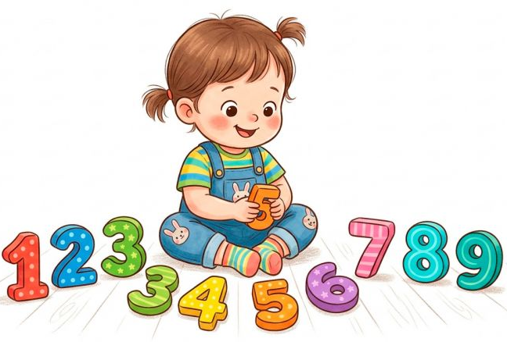

Примеры игр:
Игра «Посчитаем»
• Утром спросите у ребенка, сколько щеточек стоит в стаканчике в ванной комнате? Почему? (Нас трое и щеток три.) Какая щетка самая большая?
• Сели завтракать. Спросите, чего на столе больше, вилок или ложек? Сколько чашек? Положи в каждую чашку по чайной ложке. Чего больше, чего меньше?
• Пришли в поликлинику. У кабинета врача большая очередь. Чтобы отвлечься от скучного ожидания, можно предложить логические задачки.
1. Дети лепили снежную бабу. После прогулки на батарее сохло 8 мокрых варежек. Сколько было детей?
2. Из дупла выглядывало 6 беличьих хвостиков. Сколько белок в дупле?
3. Дед, бабка, внучка, Жучка, кошка и мышка вытянули репку. Сколько глаз увидело репку?
4. Бревно распилили на три части. Сколько сделали распилов?
5. Из-под ворот видно 8 кошачьих лап. Сколько кошек во дворе?
Игра «У кого больше…»
… лап - у кошки или попугая?
… хвостов - у собаки или лягушки?
… ушей - у мышки или свинки?
… глаз - у змеи или крокодила?
Игра «Какое число я пропустила?»
Взрослый называет ряд чисел в быстром темпе от 1 до 20, от 7 до 16. Пропускается одно из чисел. Ребенку надо назвать пропущенное.
Игра «Что выше?»
- Дом или забор?
- Слон или крокодил?
- Стол или стул?
- Горка или песочница?
- Грузовик или легковая машина?
Игра «Кого больше?»
- Чего в реке больше - рыбы или окуней?
- Кого у вас в группе больше – девочек или мальчиков?
- Чего на клумбе больше – нарциссов или тюльпанов?
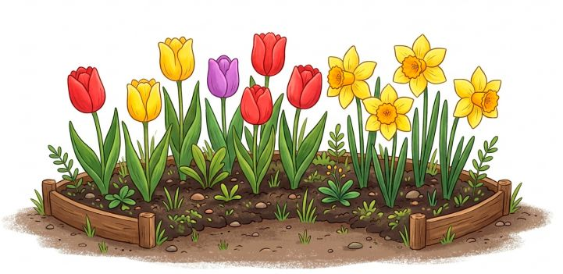
А на этой грядке каких цветов больше?

- Кого в зоопарке больше – животных или медведей?
- Чего в квартире больше – столов или стульев?
- Меня зовут Леной. У моего родного брата только одна сестра. Как ее зовут?
Игра «Назови число»
- Назови число от 3 до 7, от 9 до 12, от 14 до 5.
- Какое число стоит перед 6? Какое число стоит после 8?
- Если к моему числу прибавить 1, то получится 10. Какое число я задумала?
- Я к числу 3 прибавила 1 и вычла 1. Сколько стало?
Игра «Домашние игры»
Дома можно между делами вовлекать ребенка в следующие упражнения.
• Который по счету? На полке стоят игрушки. Кто стоит первым? Третьим?
• Кто стоит между вторым и четвертым? Кто второй справа? Кто самый высокий?
Кто самый низкий? Если мы их повернем так, чтобы они смотрели в правую сторону, кто теперь будет первым? Пятым?
• Игра с палочками. Можно играть со счетными палочками, спичками или зубочистками, предварительно отломив у спичек головки с серой
Игры на состав числа
Одной из наиболее трудных и значимых тем по математике является состав числа из двух меньших чисел. Можно в игровой форме закреплять знания по этой теме.
• Упражнение с орешками. Возьмите шесть орешков. Зажмите в одной руке два, а в другой четыре. Варианты задания: 3 и 3, 1 и 5. Покажите ребенку, сколько в одной руке орешков, пусть он сам догадается, сколько в другой. Накройте несколько орешков стаканчиком. Сколько видно? Сколько под стаканчиком?
Задания, которые вы даете детям, необходимо усложнять. В ходе выполнения заданий дети овладевают умением на основе обдумывания предполагать решение, проверять его практически, искать новые пути, обосновывать их.
Помните! Что все совместные игры, упражнения, задания не только стимулируют умственные способности вашего ребенка, но и способствуют установлению положительного взаимодействия взрослых и детей друг с другом. Играйте с детьми в математические игры, которые развивают логическое мышление!
Хотелось бы напомнить Вам, уважаемые родители, о необходимости поддерживать инициативу ребенка и находить 10-15 минут ежедневно для совместной игровой деятельности. Необходимо постоянно оценивать успехи ребенка, а при неудачах одобряйте его усилия и стремления. Важно привить ребёнку веру в свои силы. Хвалите его, ни в коем случае не ругайте за допущенные ошибки, а только показывайте, как их исправить, как улучшить результат, поощряйте поиск решения. Дети эмоционально отзывчивы, поэтому если Вы сейчас не настроены на игру, то лучше отложите занятие. Игровое общение должно быть интересным для всех участников игры.

